**셸 스크립트 실습**

20241992 최희우

**ex3-0**

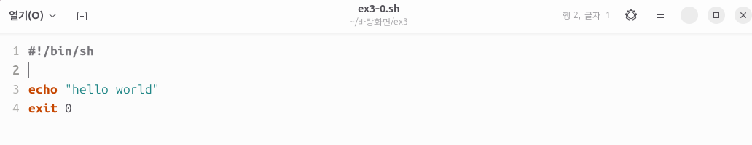

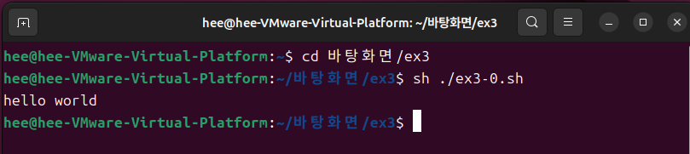

echo명령어를 통해서 ‘hello world’를 출력해준다.

**ex3-1**

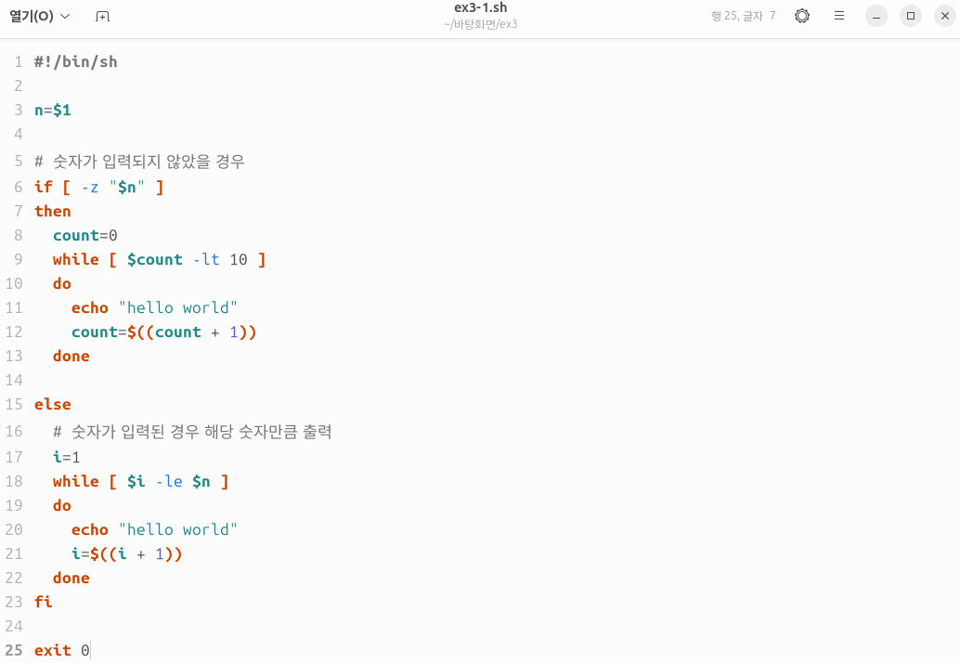

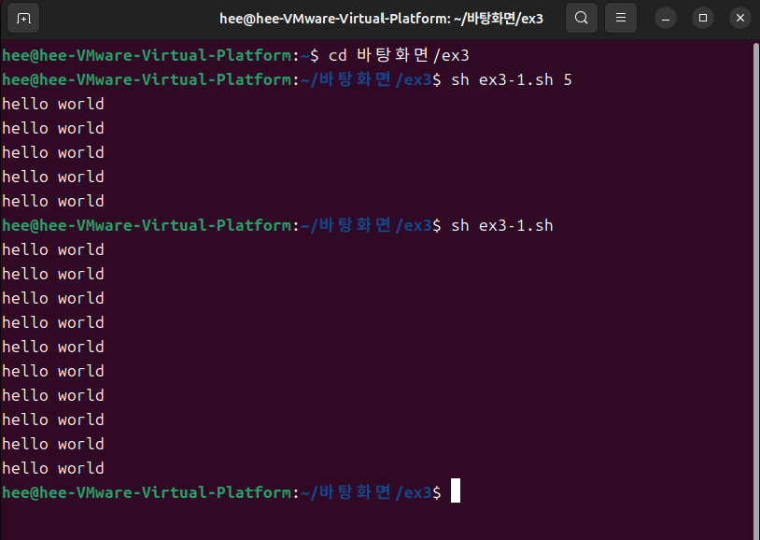

첫 번째 인수 $1로 입력된 숫자를 받아 hello world를 출력하는 횟수를 결정하고 조건문 (if [ -z "$n" ])에서 -z는 변수가 비어있는지 확인하여 입력된 숫자가 없으면 반복문(while)에서 count를 증가시키며 기본적으로 10번 출력하며, 숫자가 입력된 경우 그 숫자만큼 출력한다.

**ex3-2**

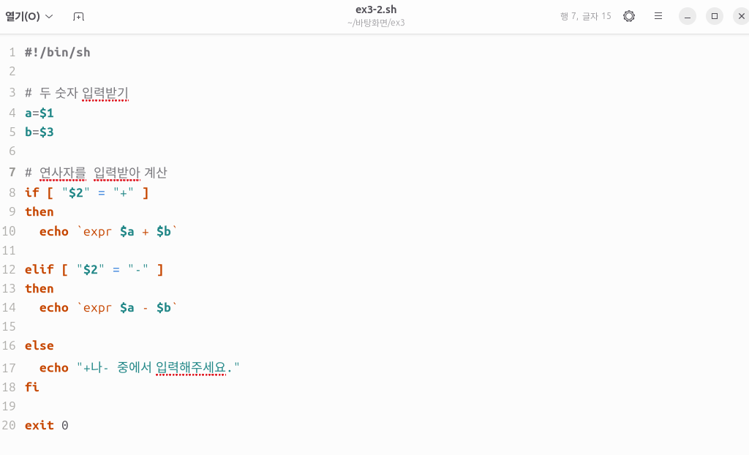

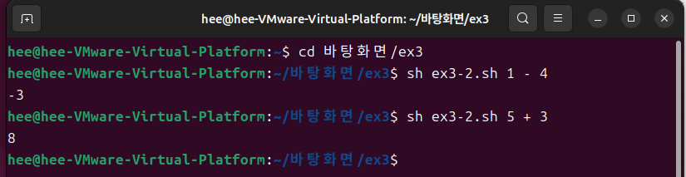

if와 elif 조건문을 사용하여 두 번째 인수가 +일 경우 expr $a + $b를 실행하고, -일 경우 expr $a - $b를 실행하여 결과를 출력한다. expr 명령어는 셸에서 산술 연산을 수행하는 데 사용된다.

**ex3-3**

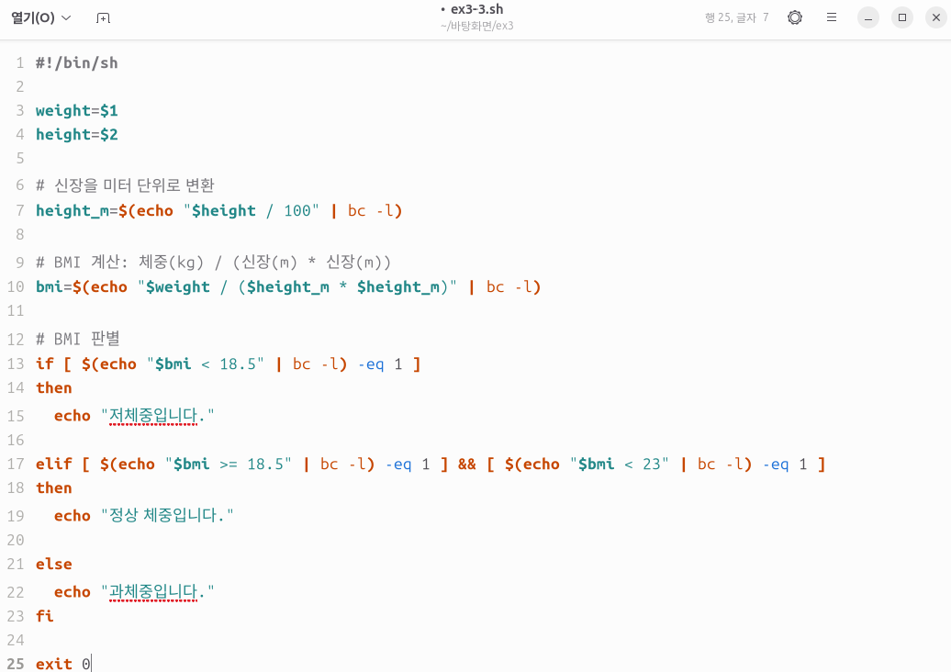

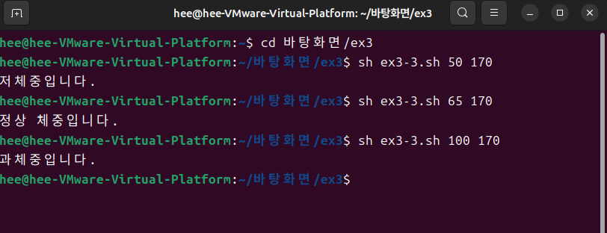

신장을 미터 단위로 바꾸기 위해 height / 100을 계산하며, bc -l 명령어로 실수 계산을 수행한다. BMI는 체중 / (신장^2) 공식을 통해 계산하고 여기서도 bc -l 명령어를 사용해 실수 계산을 처리한다. 그 후에 조건문을 이용하여 BMI를 판별해준다.

**ex3-4**

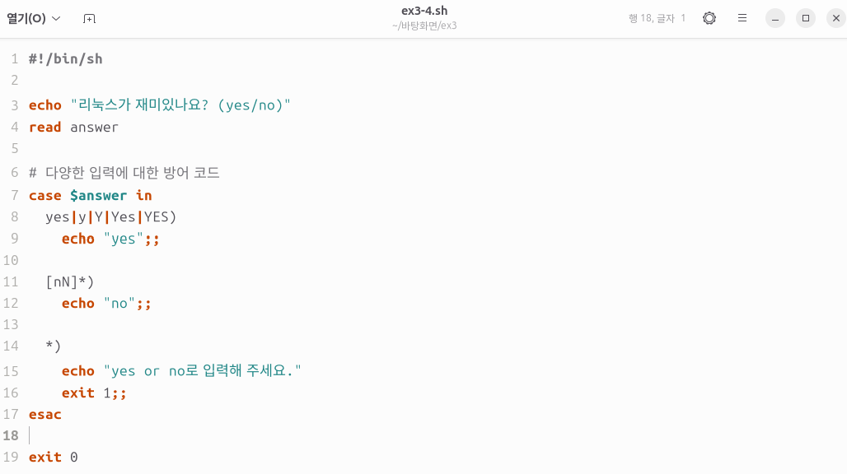

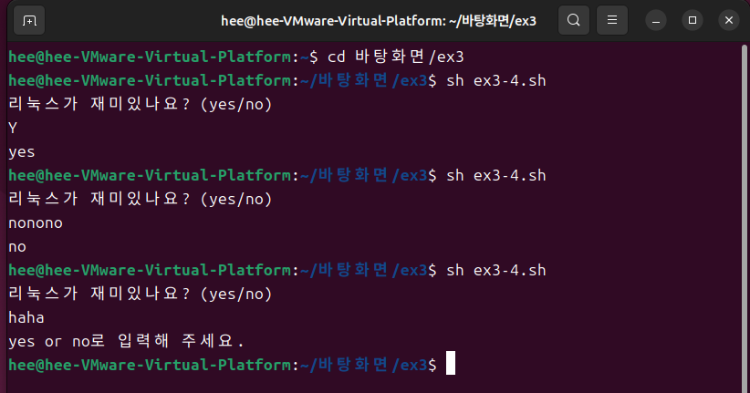

read answer 명령어로 사용자의 답변을 입력받아 answer 변수에 저장한다. case문을 사용하여 다양한 형태의 "yes" 또는 "no" 입력을 처리해준다. ‘yes|y|Y|Yes|YES’에서는 사용자가 "yes", "y", "Y", "Yes", "YES" 중 하나를 입력하면 "yes"를 출력해주게 하고 ‘[nN]*’에서는 입력이 "n"이나 "N"으로 시작하는 경우에는 "no"를 출력해준다. ‘*’이건 위의 조건에 해당하지 않는 입력이 들어왔을 때 "yes or no로 입력해 주세요."를 출력하고, 종료 코드 1로 스크립트를 종료한다.

**ex3-5**

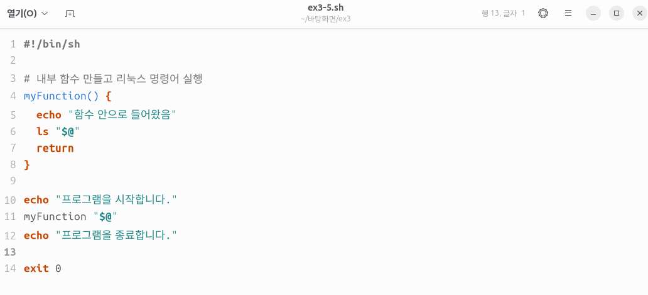

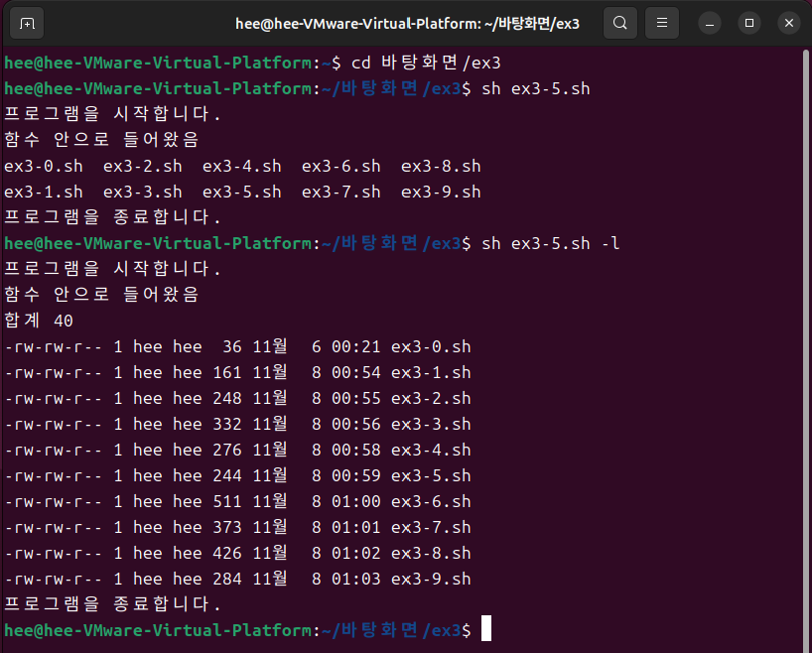

myFunction 함수를 정의해줘서 함수 안에 들어왔음을 알리는 메시지를 출력하고, ls 명령어를 사용하여 디렉토리 내용을 출력한다. 인수 "$@"는 함수 호출 시 넘겨받은 모든 인수를 그대로 ls 명령어에 전달하여 사용할 수 있게 한다.

**ex3-6**

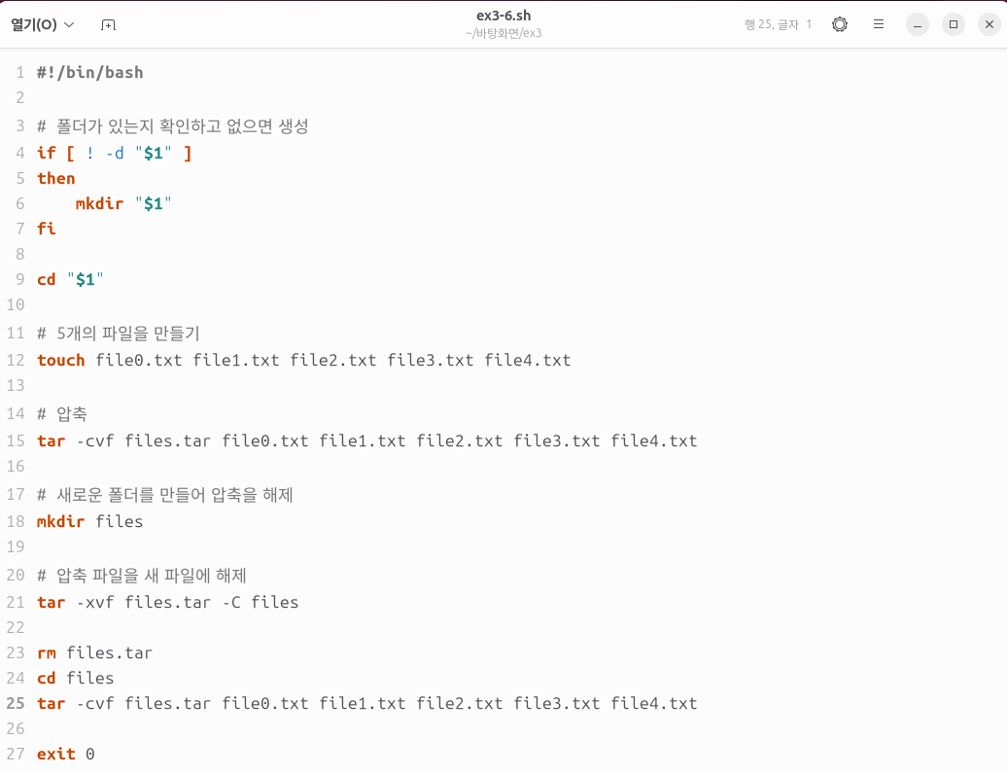

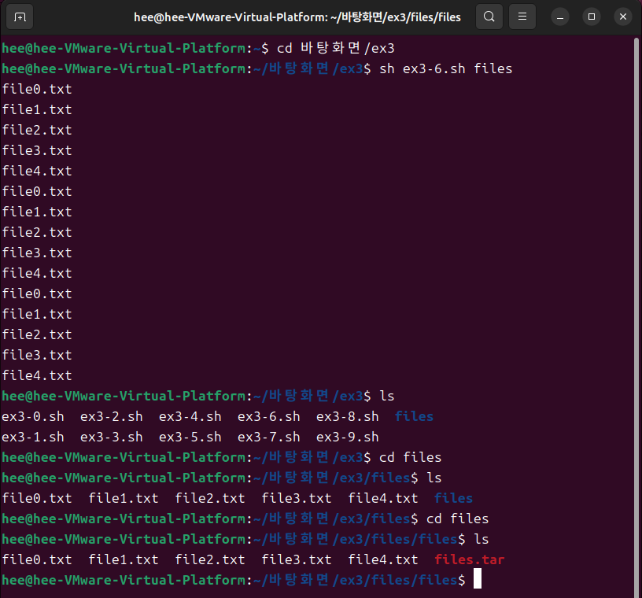

[ ! -d "$1" ] 조건문으로 첫 번째 인수로 지정된 폴더가 존재하지 않을 경우를 확인한다. 폴더가 없다면 ‘mkdir "$1"’로 폴더를 생성한다. cd "$1"로 해당 폴더로 이동한다. ‘touch’명령어로 5개의 빈 파일을 생성해준다. ‘tar -cvf files.tar file0.txt file1.txt file2.txt file3.txt file4.txt’ 명령어로 5개의 파일을 files.tar라는 이름으로 압축한다. ‘mkdir files’로 files라는 새 폴더를 만들고, ‘tar -xvf files.tar -C files’ 명령어로 files 폴더에 압축을 해제한다. ‘rm files.tar’로 원래의 files.tar를 삭제하고, cd files로 이동하여 압축이 해제된 파일들을 다시 files.tar로 압축한다.

**ex3-7**

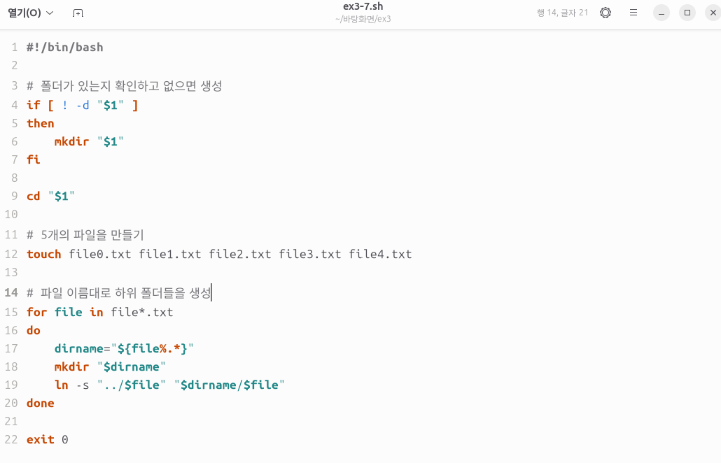

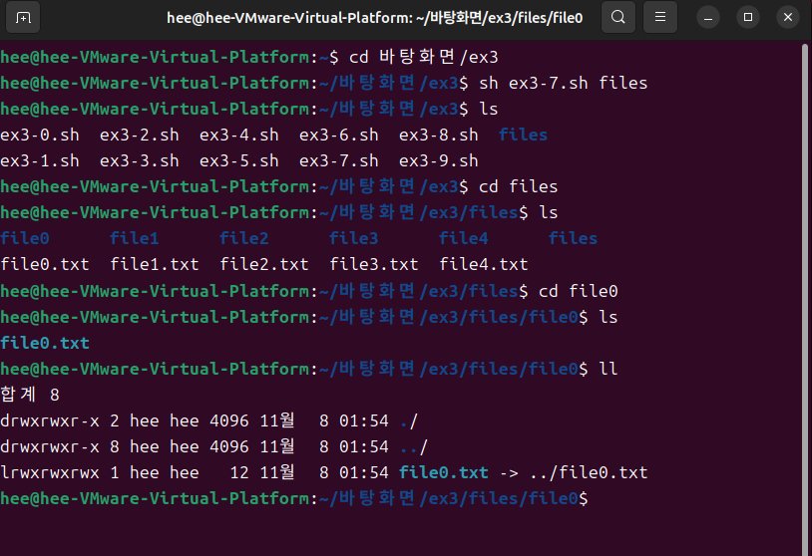

for 루프를 통해 file*.txt 형식의 파일을 하나씩 처리한다. ‘${file%.*}’ 구문을 사용하여 파일 확장자 .txt를 제거한 파일 이름만을 dirname에 저장하고, 해당 이름으로 하위 폴더를 생성한다. ‘ln -s "../$file" "$dirname/$file"’ 명령어로, 생성한 하위 폴더 안에 상위 디렉토리의 해당 파일에 대한 심볼릭 링크를 만든다

**ex3-8**

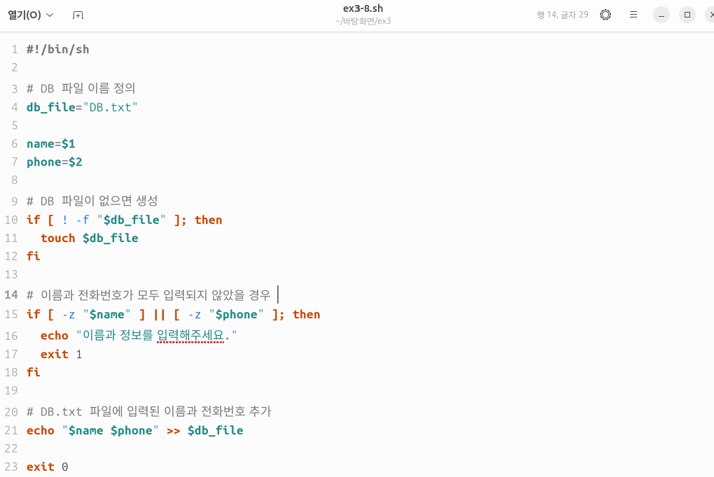

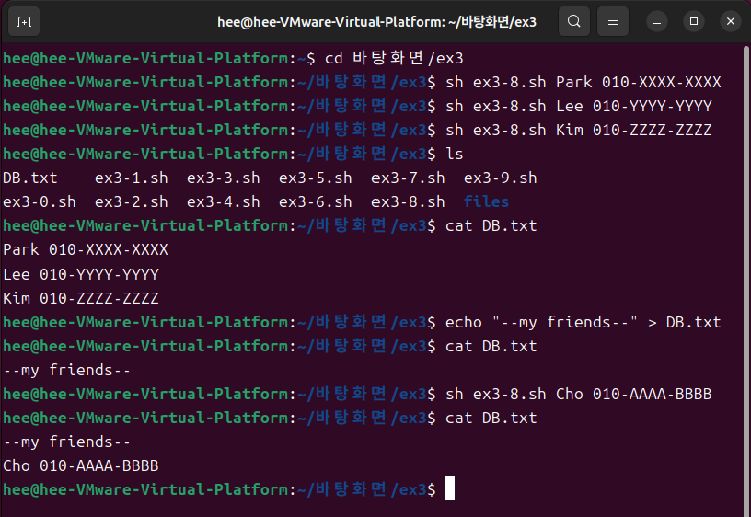

[ ! -f "$db_file" ] 조건문으로 DB 파일이 존재하지 않으면 ‘touch $db_file’로 파일을 생성한다. 입력된 이름과 전화번호를 "DB.txt" 파일에 추가한다. 이때 ‘>>’ 연산자를 사용하여 매번 새 줄에 정보를 기록합니다.

**ex3-9**

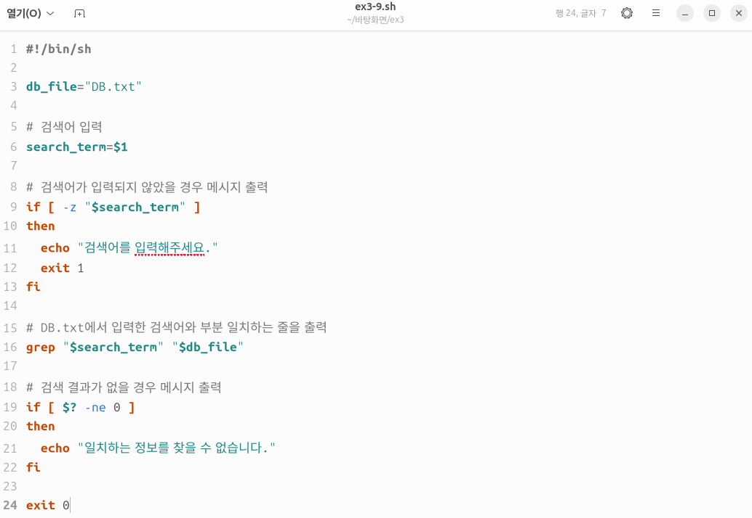

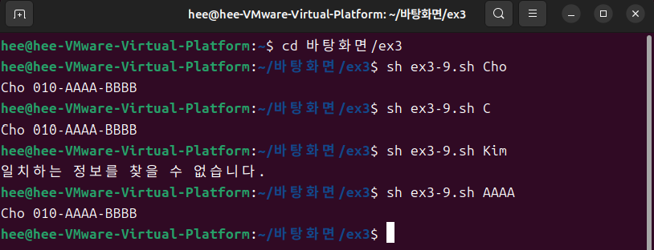

‘grep "$search_term" "$db_file"’ 명령어로 DB 파일에서 검색어와 부분적으로 일치하는 줄을 출력한다